**Kampagnefilm – unge og festkultur**

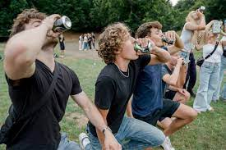 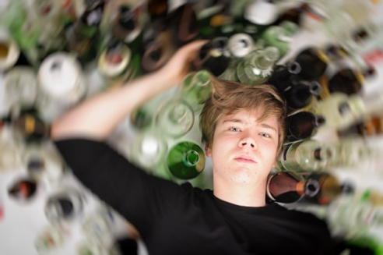 

Som optakt til forløbet ”Kompetent medborgerskab 3” og ”Lommefilm” skal I arbejde med analyser og fortolkninger af kampagnefilm om alkoholkultur og dens konsekvenser. Formålet er at træne jeres medieanalyse til at se virkemidler i andre film, der arbejder med festkultur, som I selv skal arbejde med i det korte forløb. Dette vil (måske) kvalificere jeres egne film.

**Gruppearbejde: Analyse og vurdering af kampagnefilm + forberedelse af mundtlig præsentation**

* I arbejder gruppevis. I skal samarbejde, ikke dele opgaven op imellem jer. Fælles noter.
* Jeres præsentationen skal indledes med en visning af filmen i næste modul
* Alle skal inddrage eksempler fra filmen i sin del af oplægget, dvs. visning af still eller kort sekvens fra filmen. Brug tidskoder.
* Oplægget skal vare ca. 7-10 minutter pr. gruppe.

**Krav til oplægget**

1. **Præsentation**: Titel, afsender, årstal, overordnet budskab samt kampagnefilmstype (kommerciel eller ikke-kommerciel – hvad er det, den vil ’sælge? En vare eller en holdning/ idé).
2. **Indhold/ storytelling**: Hvilke handlinger, scener og personer indgår? Hvilken ydre eller indre konflikt fremstilles? Hvilken fortæller (1. persons eller 3. personsfortæller) benytter filmen sig af? Hvordan fremstilles personer og relationer i filmen? (parallelpersoner, kontrastpersoner, flade stereotyper eller runde personer)

Vurder hensigten med at bruge storytelling

1. **Form og filmiske virkemidler**: Hvad er særligt karakteristisk – vælg ud? Overvej f.eks. opbygning, særlige scener, lys-skygge, farver og farvekontraster, perspektiver, kameravinkler, synkron/asynkron lyd og andre virkemidler.

Vurder virkemildernes effekt og hensigt

1. **Målgruppe, kommunikation og hensigt**: Hvem henvender filmen sig til (definér ret præcist en målgruppe) og hvad er dens budskab til netop denne målgruppe? Skal målgruppen selv reflektere over en skjult hensigt eller er hensigten synlig?

**Kampagnefilm**

**Gruppe 1:** ”Alkohol gør noget ved os”, Kræftens Bekæmpelse, 2018

<https://www.youtube.com/watch?v=aUIXMhf8hhM> (0.35 min).

**Gruppe 2:** ”Pølsepresser du?”, Kræftens bekæmpelse, 2021, (2.07 min.)

<https://www.tryghed.dk/saadan-stoetter-vi/projekter-og-donationer/fuld-af-liv>

**Gruppe 3:** ”Drukfri ungdom”, Kræftens Bekæmpelse, 2021.

<https://www.youtube.com/watch?v=PA7EdEb9-8Q>

**Gruppe 4:** ”Alkohol påvirker andre end dig selv”, Blå Kors, 2015 (1,10 min)

<https://www.youtube.com/watch?v=VsVdiImOGkk>

**Gruppe 5:** ”Jeg hedder Karl Emil, jeg har et alkoholproblem”, Alkohol og Samfund, 2017 (0.51 min).

<https://www.youtube.com/watch?v=LrtGg5ukkwc>

**Gruppe 6:** ”Pølsepresser du?”, Kræftens bekæmpelse, 2021, (2.07 min.)

<https://www.tryghed.dk/saadan-stoetter-vi/projekter-og-donationer/fuld-af-liv>

**Gruppe 7:** ”Drukfri ungdom”, Kræftens Bekæmpelse, 2021.

<https://www.youtube.com/watch?v=PA7EdEb9-8Q>